프로젝트 목적

* Atmega128A 와 Window application 간의 Serial 통신을 통해 8개의 LED를 제어한다.
* 전기회로 구성을 통해 2개의 버튼을 입력 받는다.
* 각 버튼을 클릭할 때마다 LED가 왼쪽 혹은 오른쪽으로 이동해야 한다.
  + 단 LED가 이동을 통해 범위를 벗어나면 반대편의 LED가 반응하여야 한다.
* Window Application에서는 이러한 LED의 모든 움직임을 실시간으로 받아 시각적인 정보를 통해 확인할 수 있어야 한다.
* Window Application에서는 8개의 버튼을 통해 각 위치의 LED의 ON/OFF 상태를 변환할 수 있어야 한다.

F/W

2개의 외부 인터럽트와 1개의 RX인터럽트 사용을 위한 Register 설정

위 설정을 통해 PD0, 1번을 외부 인터럽트로 설정하였다. 또한 내부 풀업을 사용하기 위하여 PORTB = 0x03을 입력.

8개의 LED를 PORTB에 연결하였음으로 DDRB의 방향레지스터를 0xFF로 설정.

각 Service routine을 통해 LED가 점등될 조건인 led의 값을 Shift 연산자를 통해 움직이도록 한다.

음수발생으로 인한 문제 발생을 방지하기 위하여 led는 unsigned 타입으로 선언한다.

Shift 연산자를 진행하기 전에 각 첫번째와 마지막 자리의 값을 AND 마스크로 확인하여 만약 1이라면 shift 연산 후 해당 값을 반대편 자리에 Set하는 방법으로 LED의 상태가 유지될 수 있도록 한다.

SW

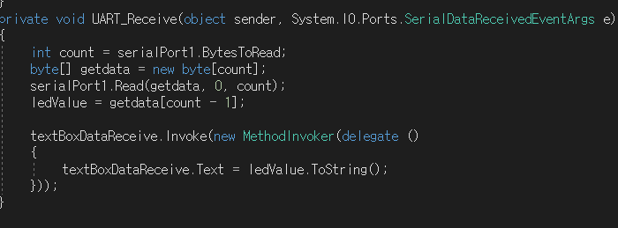

Serial 통신으로 데이터를 전달받는데 Atmega128A에서는 데이터를 수시로 전송하는 만큼 수신 버퍼에 매우 많은 양의 데이터가 쌓이기 때문에 버퍼의 모든 데이터를 읽고 가장 최신에 전달받은 데이터를 기준으로 LED의 상태를 확인할 수 있도록 한다.

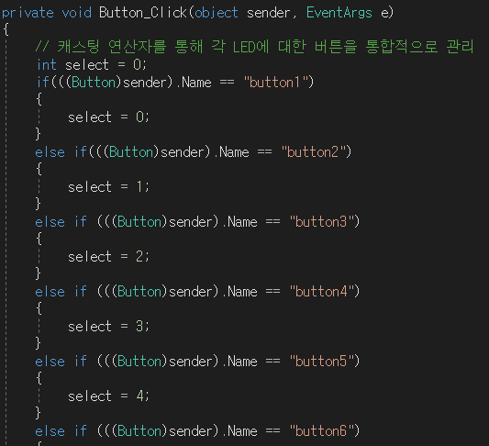

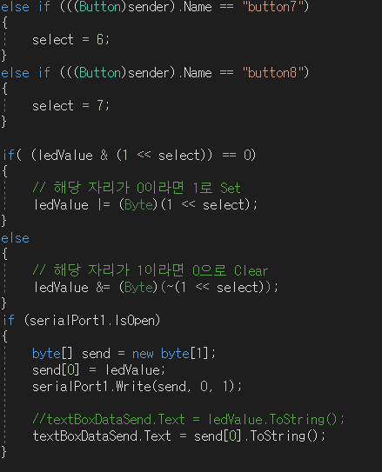

LED의 상태를 관리하는 버튼이 LED의 개수만큼 존재하기 때문에 각 버튼에 할당된 고유의 Click 이벤트가 있으면 프로그램의 가독성이 떨어지고 매우 비효율적이기 때문에 Casting을 통해 어떠한 버튼에서 이벤트가 발생했는 지 확인하여 이를 기반으로 Serial통신을 통해 전달받은 Byte타입의 값을 연산하도록 한다.

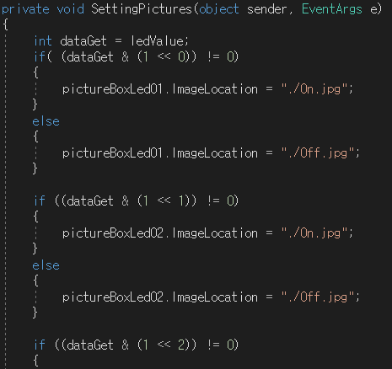

전달받은 LED의 상태에 따라 AND마스크를 통해 해당 자리의 비트의 값을 확인하여 각 자리에 따른 picture box의 이미지를 선택할 수 있도록 하여 보다 시각적인 정보를 확인할 수 있도록 한다.

프로그램 실행

Window Application 실행

Serial 통신을 통해 전달된 LED의 값을 시각적으로 표현한다.

Window Application의 버튼 입력을 통해 OFF되어 있던 LED의 상태를 ON할 수 있는 것을 확인할 수 있다.

8번째 LED의 버튼을 눌러 다시한번 LED의 상태가 반전되는 것을 확인한다.

동일한 버튼을 통해 함으로서 ON상태였던 LED가 OFF상태가 됨을 확인할 수 있다.

전기회로의 버튼을 통해 LED가 이동하는 것을 실시간으로 Window Application에서 확인이 가능하다. 또한 LED가 좌측을 통해 이동하면서 빠져나갔던 LED가 반대편에서 정상적으로 유지되는 것을 확인할 수 있다.

Window Application의 LED 반전 기능을 다시 한번 확인하여 프로그램의 정상작동을 확인한다.